数据转发说明

协议转发

- 点击【配置转发类型】按钮
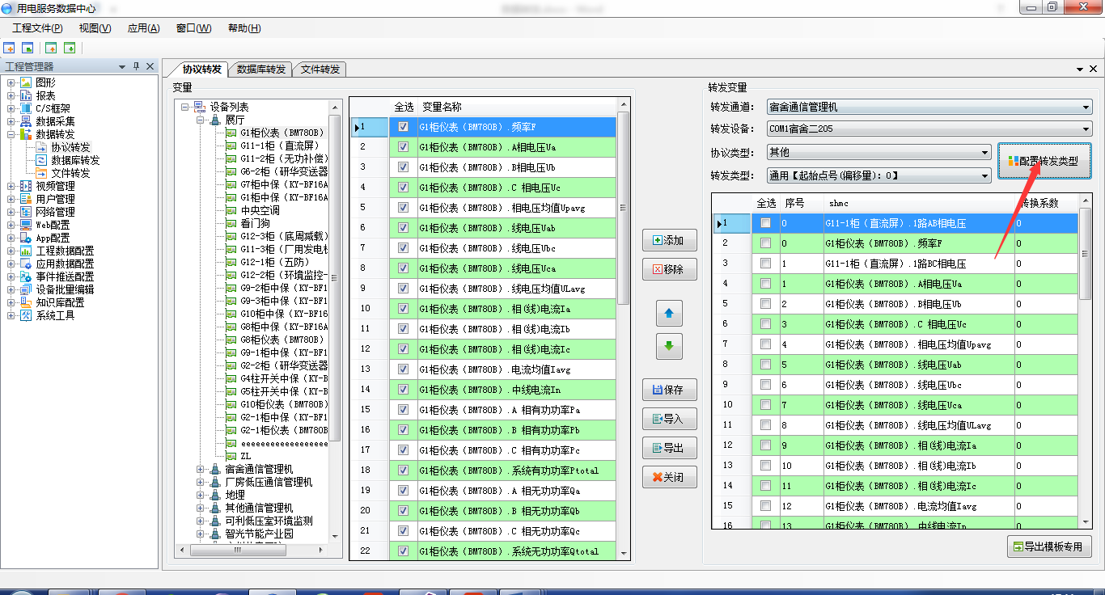
- 点击【添加协议类型】按钮进去协议类型添加
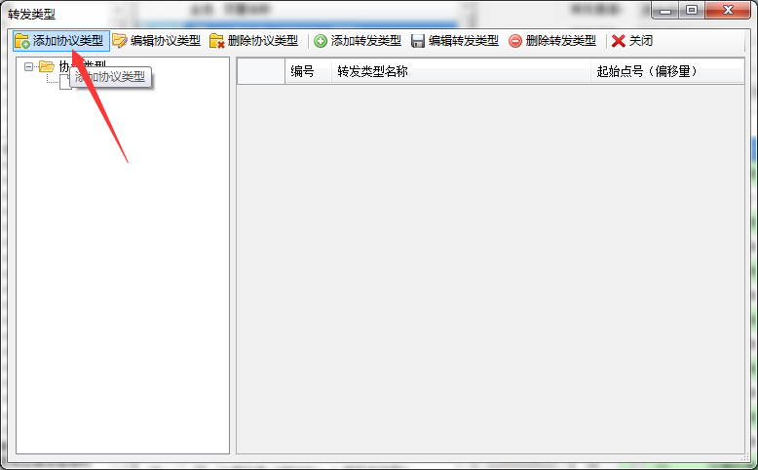
- 点击【确定】完成协议类型添加
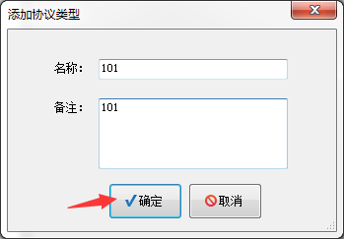
4.选择协议类型然后点击【添加转发类型】
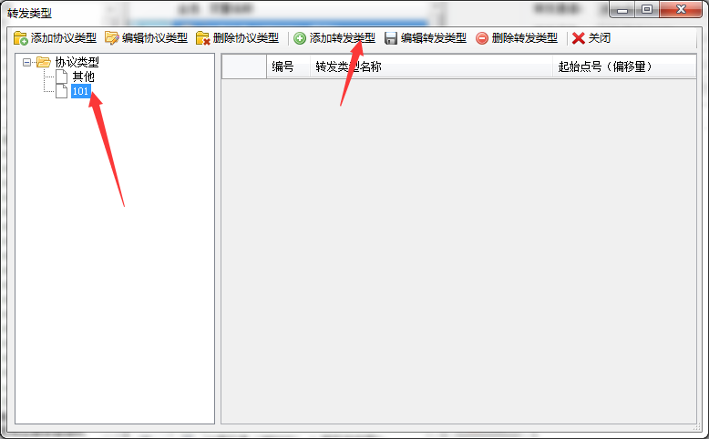
5.点击【确定】完成转发类型添加
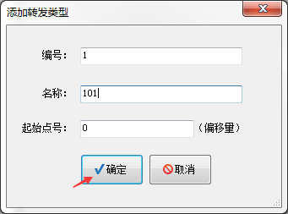
6.点击【选择】选中需要的变量然后选择【协议类型】和【转发类型】最后点击【添加】完成协议转发。
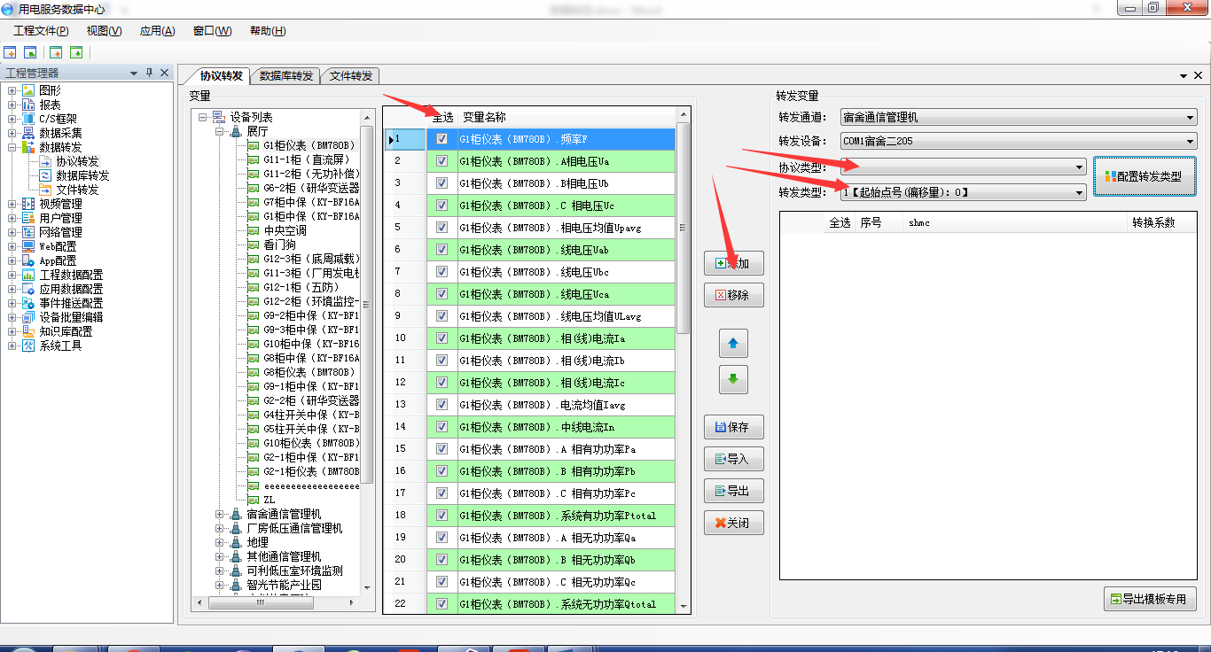

2．数据库转发
1.勾选【启用本功能】
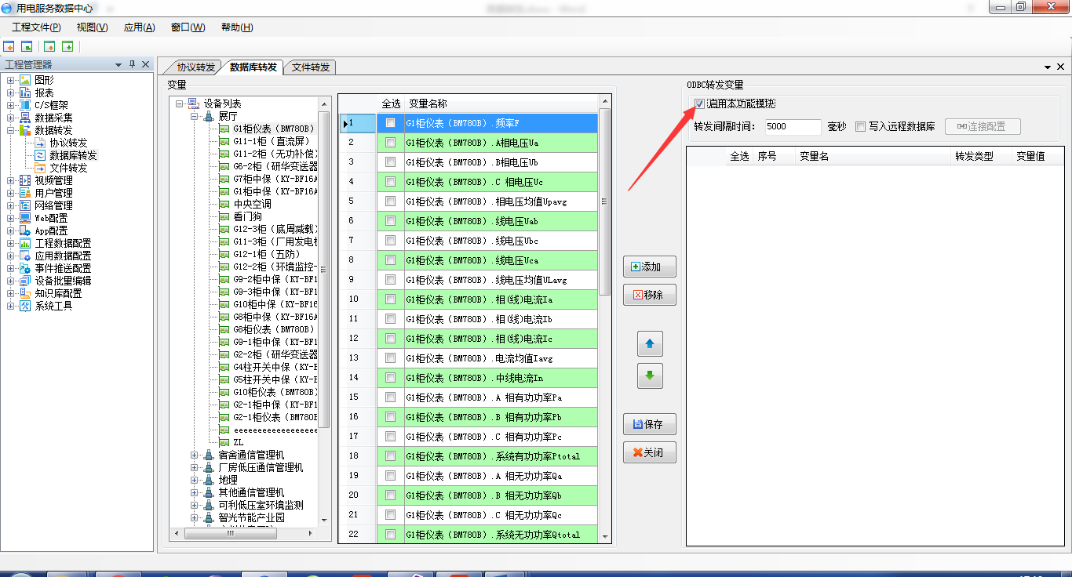
- 勾选【写入远程数据库】
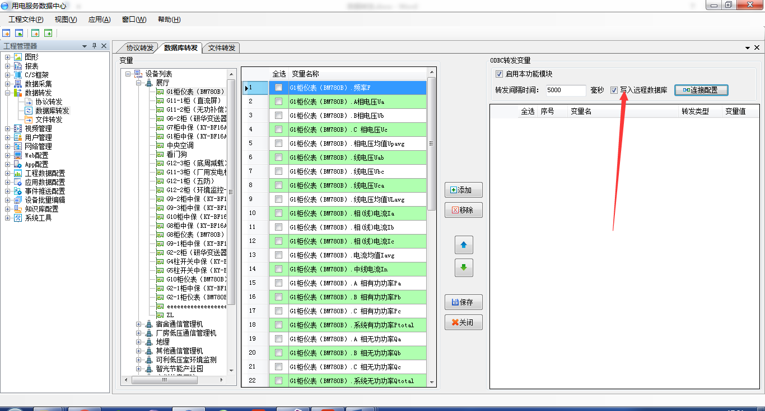
- 点击【连接配置】
- 点击【测试连接】数据源对应sql数据库中的服务器名称
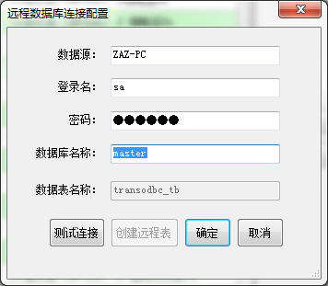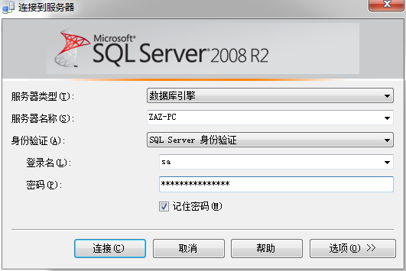
5.点击【创建远程表】
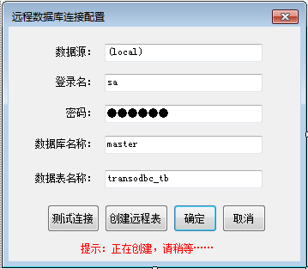
6.点击【选择】然后点击【添加】完成数据库协议转发
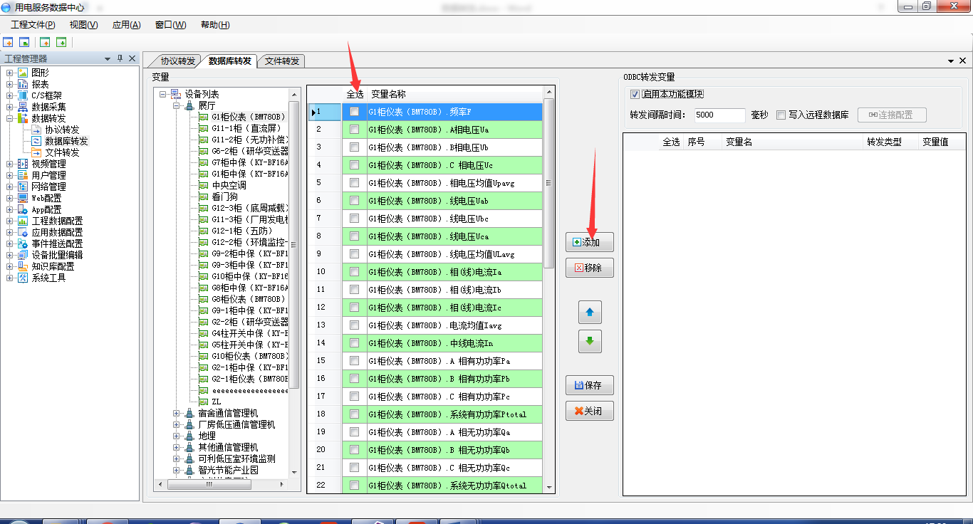

3.点击【启用本功能】
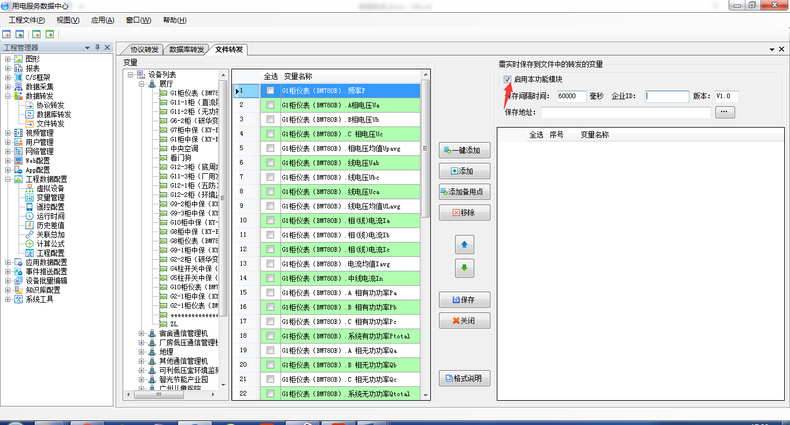
4.配置企业ID和保存地址然后【选择】变量点击【添加】完成文本转发
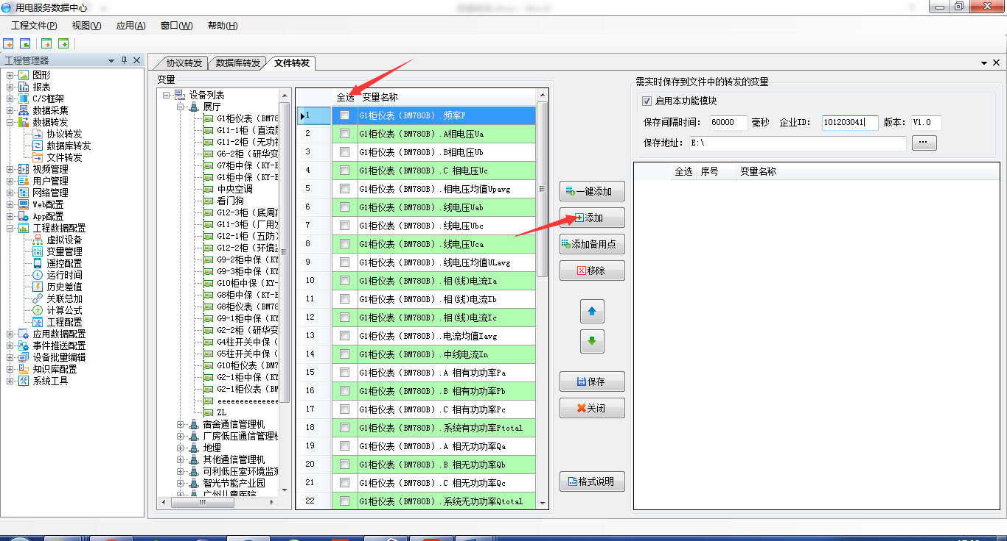
- 格式说明
